Samoštúdium počas obmedzenia školskej prevádzky 04.05.2020 – 08.05.2020
DOPRAVA, ÚČASTNÍCI CESTNEJ PREMÁVKY

Chodci, cyklisti a motoristi sú účastníci cestnej premávky. Všetci musia dodržiavať pravidlá, ktoré určujú, ako sa majú správať.
Pre motoristov sú určené cesty, pre cyklistov cestičky pre cyklistov a pre chodcov chodníky.

CHODCI
KTO JE TO CHODEC ?
- Chodcom je každý účastník cestnej premávky, ktorý sa pohybuje pešo. Chodci chodia po chodníku.
- PO CHODNÍKU CHODÍME PO PRAVEJ STRANE.

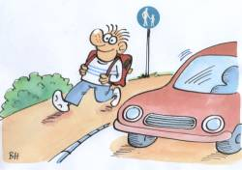
- TAM, KDE NIE SÚ CHODNÍKY, CHODCI CHODIA PO ĽAVEJ STRANE CESTY.
Preto, aby videli oproti prichádzať autá, aby sa im mohli vyhnúť.

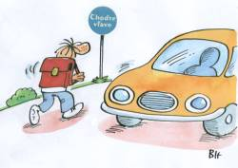
PRECHÁDZANIE CEZ CESTU
Pri prechádzaní cez cestu treba vždy využiť
- NADCHOD
- PODCHOD
- PRIECHOD PRE CHODCOV

Bývajú označené týmito dopravnými značkami:
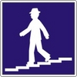 PODCHOD ALEBO NADCHOD

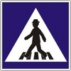 PRIECHOD PRE CHODCOV
CESTIČKA PRE CHODCOV

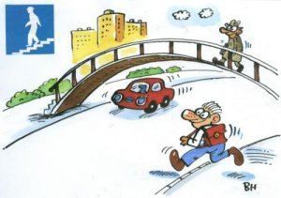
PRED TYM, AKO PREJDEME CEZ CESTU SA 2-KRÁT POOBZERÁME

DOĽAVA DOPRAVA
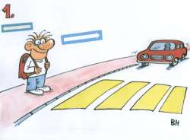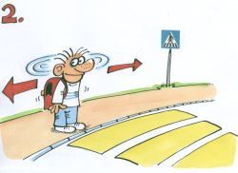

Poučenie:
Na chodníku sa nenaháňame, aby sme nezhodili iných chodcov.
Nikdy sa na ňom nehráme, ani bezdôvodne nepostávame.

Prečítať, poznámky prepísať do zošita a naučiť sa.
Poznámky:
ÚČASTNÍCI CESTNEJ PREMÁVKY

Účastníci cestnej premávky sú: chodci
cyklisti
motoristi
Všetci musia dodržiavať pravidlá cestnej premávky.
Chodci chodia po chodníku. Po chodníku chodíme po pravej strane.
Tam, kde nie sú chodníky, chodci chodia po ľavej strane cesty.
Pri prechádzaní cez cestu treba vždy využiť: nadchod, podchod, priechod pre chodcov.

